EPB-databank: “homogene opake bouwproducten”

BESTEKBESCHRIJVING:

De thermisch sterk isolerende uitvullaag is een cementgebonden mortel die bestaat uit een mengsel van fijne, gerecycleerde EPS-parels die op het moment van de aanmaak omhuld worden met de juiste toeslagstoffen waardoor de verbeterde isolerende eigenschappen bekomen worden. Er mag nooit zand gebruikt worden. Het product mag uitsluitend verpompt worden met een wormpomp en zeker niet met een chapepomp of een ander luchttransportmiddel.

De gerecycleerde EPS-parels (geëxpandeerd polystyreen) moeten:
- voor 95% bestaan uit fijne korrels met een korrelgrootte van 2 tot 6 mm noodzakelijk voor het bekomen van de ideale betonmatrix.
- een densiteit behalen van 15 kg /m³ in functie van de druksterkte.
- stofarm zijn om overtollige waterabsorptie te vermijden.

Het betonnen legvlak en de vloerleidingen moeten vooraf gekeurd en zuiver gemaakt worden. De minimum dikte van de uitvullaag is 3 cm; bij voorkeur wordt een dikte van 5 cm voorzien. De isolatiemortel wordt op continue wijze en zonder onderbreking over de gehele gereinigde (geborstelde) draagvloer aangebracht en vlak afgetrokken. De uitvullaag mag nooit onbeschermd gebruikt worden als werkvloer. (bijv. voor het uitvoeren van de pleisterwerken). De LUDISO THERMOMIX wordt ter plaatse verpompt met speciaal ontworpen vrachtwagens; de plaatsing gebeurt uitsluitend door gespecialiseerd personeel van de firma Ludiso bvba.

MATERIAALEIGENSCHAPPEN:

THERMOMIX is opgenomen in de EPB-databank onder "HOMOGENE OPAKE BOUWPRODUCTEN"

    - Warmtegeleidingscoefficient: lambda: 0,043W/mK
    - Volumemassa: 104 kg/m³
    - Drukweerstand: >0,08N/mm² (8.000kg/m²)
    - Reactie bij brand: klasse MO (onbrandbaar)
    - Dikte: ….. cm

TOEPASSINGEN:

    - thermisch isoleren van alle vloeren
    - uitvullen van leidingen op vloeren gelijkvloers en verdiepingen
    - egaliseren van niveauverschillen
    - creëren van helling op platte daken (uitvulchape)

UITVOERINGSVOORWAARDEN:

- Het gebouw moet waterdicht zijn.
- De draagvloer dient geborsteld te zijn.
- De temperatuur van de draagvloer dient vorstvrij te zijn.
- Openingen in de dekvloer dienen afgedicht te zijn.
- Hoekprofielen van het pleisterwerk dienen afgezaagd te zijn op 0-pas.
- Bij ramen tot vloerniveau dient op de dekvloer een ytonblok geplaatst te zijn teneinde de spouw open te laten.
- Trappen/vides/liftschachten enz…dienen voorzien te zijn van een randbekisting. Bij ontbreken van bekisting wordt de thermomix schuin aangewerkt naar de opening toe.
- Verdiepingen onder het uit te voeren verdiep mogen gepleisterd maar verder niet afgewerkt zijn. (doorsijpelen van water)
- Water en elektriciteit dient ter beschikking worden gesteld door de bouwheer.
- De muren en buitenschrijnwerken dienen niet afgeplakt te worden, behalve houten buitenschrijnwerk (door de bouwheer).
- De uitvoering is volledig naadloos.
- Er is een droogtijd/beloopbaarheid van 2 dagen.
- De THERMOMIX vloerisolatie wordt in 1 laag geplaatst tot de vereiste dikte (onbeperkt) bereikt wordt.
- De bovenzijde is vlak, schuren is overbodig.
- Mechanische bevestiging (tacken) van vloerverwarming is mogelijk na een droogtijd van 5 dagen.
- De dekvloer (min.7 cm) dient niet gewapend te zijn (zonder vloerverwarming), met vloerverwarming dient de dekvloer (min. 7 cm) gewapend te zijn.
- Parkeergelegenheid met een lengte van ca 20 meter voor het installeren van onze vrachtwagen dient op kosten van en door de klant voorzien te worden.
- Constante kwaliteit met eigen mobiele werfcentrale.
- De ingebruikname van het uitgevoerde werk of de aanwending door de opdrachtgever geldt als stilzwijgende aanvaarding van de werken.

Gelijkvloers thermomix:

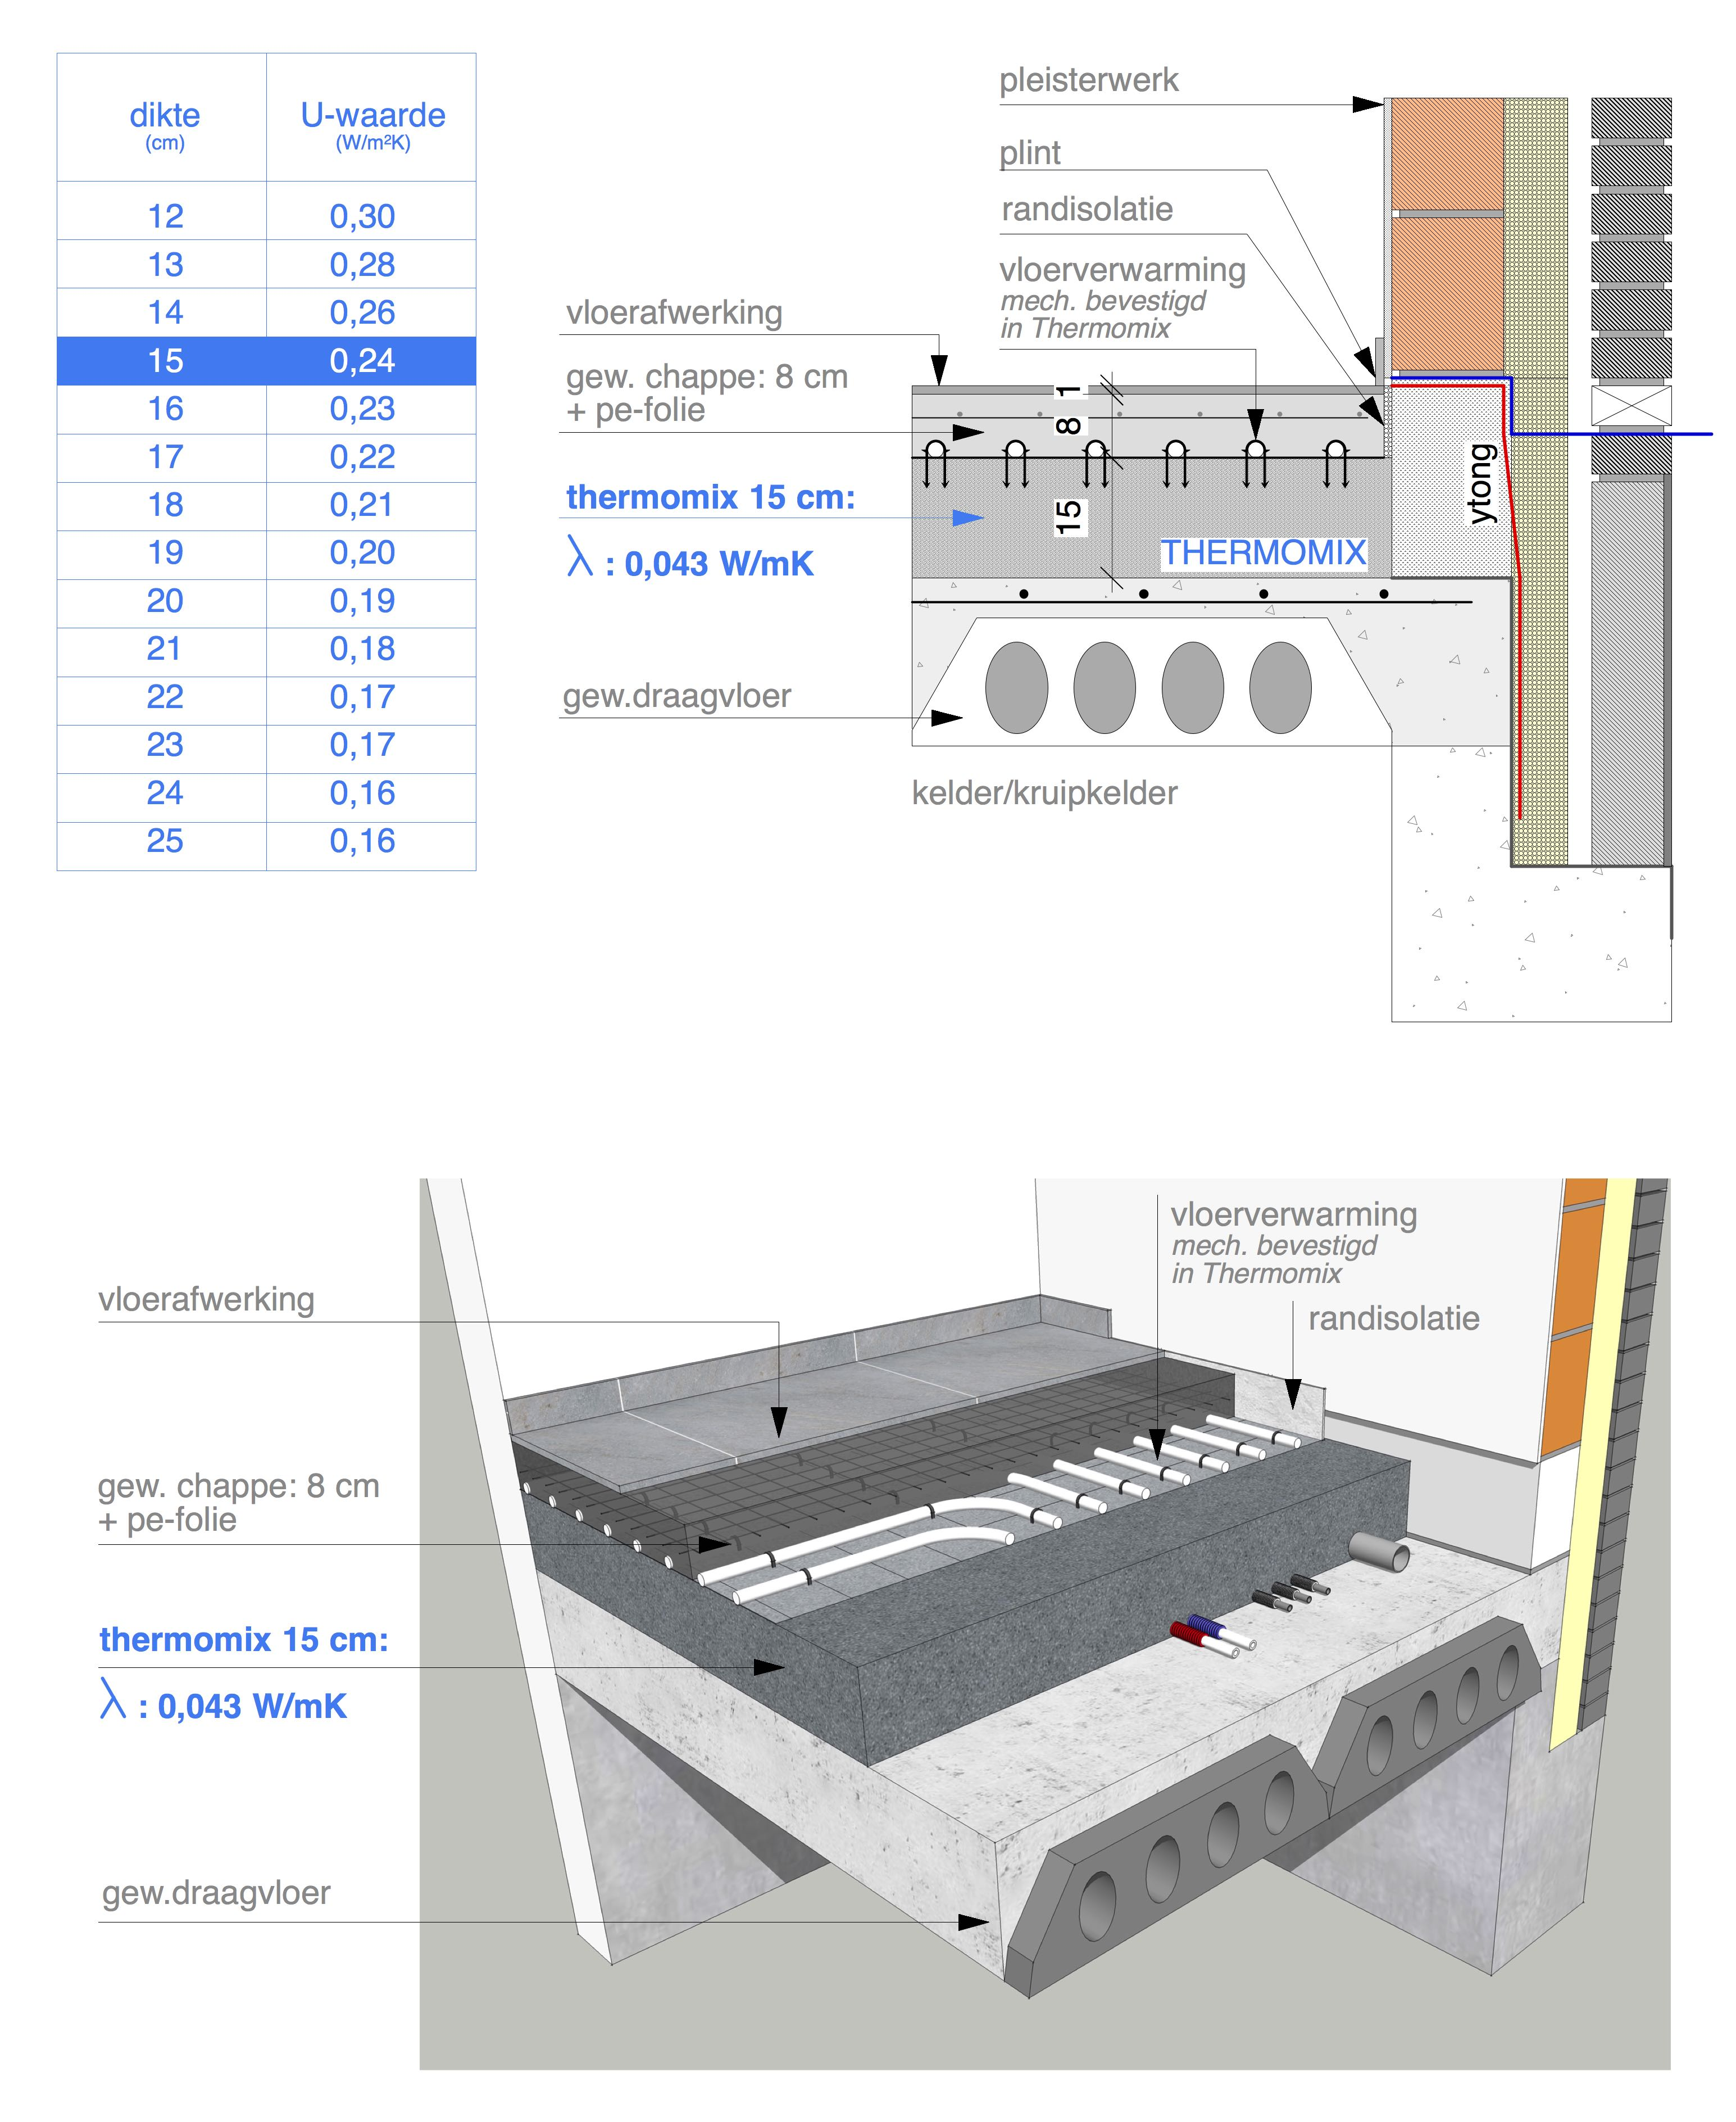

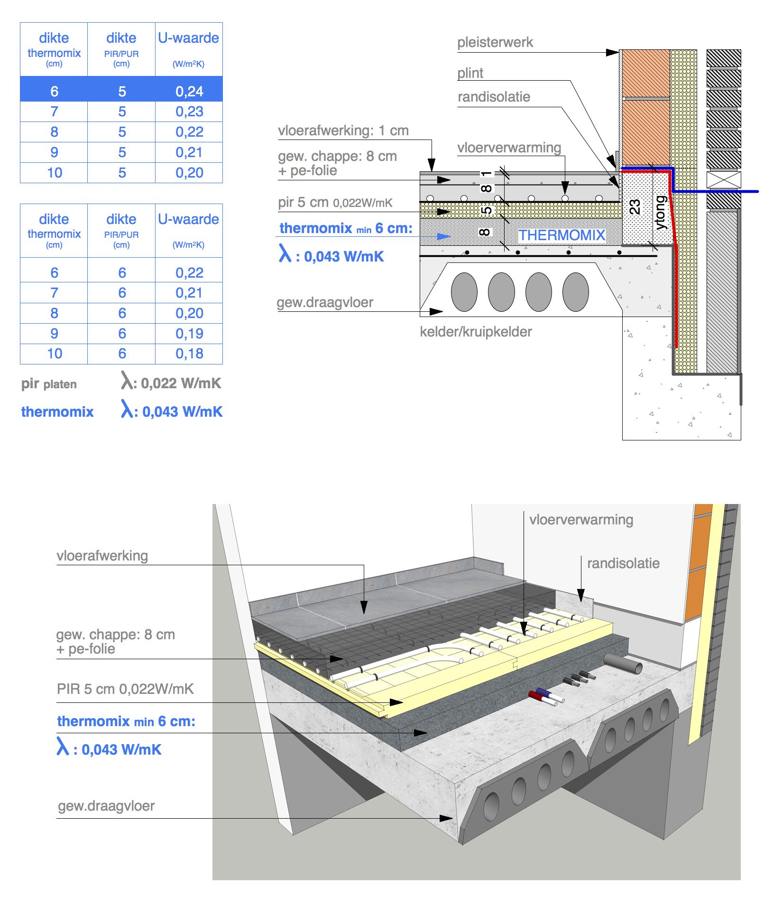

Gelijkvloers thermomix + PIR-platen :

Verdieping thermomix :
